本科生学生评教结果查询操作说明
（教学单位版）
一、登录系统，切换到管理端
1.登录本科生院https://jwc.zuel.edu.cn/，点击【新版教务系统入口】，进入查询教务系统；
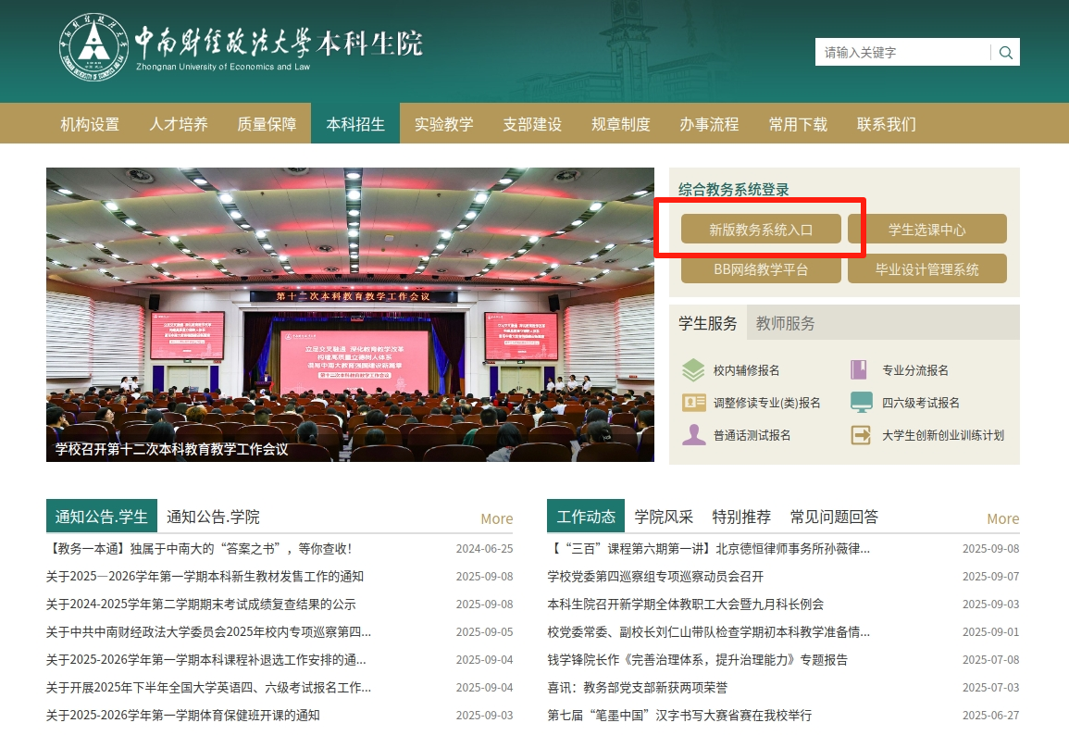
2.点击右上角红色标记按钮，进入管理端，查询本单位学生评教数据。
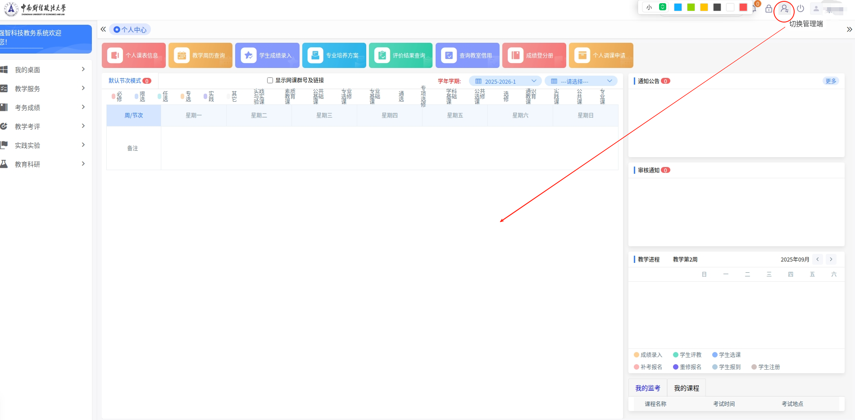
切换管理端
二、进入评教结果模块，选择查询结果
1.进入教师端教务系统后，依次点击【教学考评】-【教学评价管理】-【汇总统计结果】，进入评教结果模块；
2.查询页面选择目标学年学期（可自主选择相应学年学期评教结果进行查询）、统计类别、报表名称，筛选评教结果。
